1.Английский язык | У Бушмелевой Н.В: Стр.98-99 №5 письм. перевести весь текст и выучить один абзац.  У Лобановой О.Н: Упр.3 стр.80, письменно  Упр.4 стр.80, устно
2.биология | Параграф 17 читать, записать и выучить определения следующих терминов. Записать ответы на вопросы по карточке в тетради  Тема: «Среды обитания, приспособления организмов к различным средам обитания»  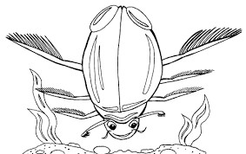  Игорь летом отдыхал у бабушки на даче. Однажды вечером Игорь заметил в траве на берегу пруда неизвестный ему организм. С помощью лупы Игорь изучил строение организма, у которого лапки были расширены наподобие вёсел и густо усажены волосками. Игорь сделал рисунок.  Опираясь на условие задачи, сделайте вывод о том, к какому царству относится найденный Игорем организм. В какой среде обитания он встречается. Как приспособлен к данной среде.
3 Математика | Выполнить № 170, 177
4 Математика | Посмотреть видеоурок Урок 41. простые и составные числа - Математика - 5 класс - Российская электронная школа (resh.edu.ru)
5 русский язык | учить правило на с. 115 + упр. 658, 659
6 литература | доклад на тему: «Воспоминания, которые сохранил А.П. Платонов о своей учительнице»

